**Hatha-Yoga**

Je pratique le Hatha yoga (yoga de la force), le yoga traditionnel de l'Inde.

Les postures sont tenues pendant plusieurs respirations. Le hatha yoga vise à équilibrer le corps et l'esprit, à améliorer la force, la flexibilité et la concentration.

Je proposerai également une pratique plus dynamique, le vinyasa, où les postures s'enchaînent plus rapidement au rythme de la respiration : ce sont des séquences que je crée qui allient le cardio ainsi que le gainage.

Le yoga pour moi, c'est avant tout un voyage.

C'est parfois oublier son corps physique et se fondre dans la Nature, faire partie d'un tout plus grand que soi, où tout est calme et harmonieux.

« Le yoga est une lumière, qui une fois allumée ne s’éteint jamais. **Plus vous pratiquerez, plus la lumière sera vive ».**

**BKS Iyengar**

***Nathalie Veneau***

**Hatha-Yoga**

**Vinyasa-Yoga**

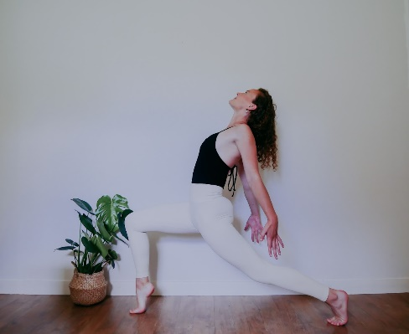

***Avec Nolwenn Lazzary***

**Tous les mercredis soirs de 18h30 à 19h30**

**Hatha Yoga (débutants**

Exploration du corps à travers les asanas (postures) et pranayamas (respirations) afin de faire circuler l'énergie. Chaque cours comprend une partie flow lente afin de s'ancrer, des exercices de renforcement et d'étirement du corps afin de vous assurer une pratique en toute sécurité. Les séances se terminent avec une phase de relaxation afin d'assimiler les bienfaits de la pratique. Pour qui ? Pour toute personne désirant débuter en yoga et acquérir des bases pour une pratique saine. Pour toute personne souhaitant s'accorder un moment de connexion à soi. Cours de niveau débutant.

**Tous les mercredis soir 19h30 - 20h45 : Vinyasa Yoga (intermédiaires)**

Les cours sont pensés comme une méditation en mouvement. Laissez-vous porter par un enchaînement fluide afin de déconnecter le mental. À travers la synchronisation du mouvement et du souffle, offrez-vous un moment pour cultiver le lâcher-prise et la liberté. Chaque cours comprend une partie flow plutôt dynamique, des exercices de renforcement et d'étirement du corps afin de vous assurer une pratique en toute sécurité. Les séances se terminent avec une phase de relaxation afin de ressentir les libérations (physiques, psychiques et émotionnelles) dans le corps. Pour qui ? Pour toute personne ayant des bases en yoga et souhaitant développer sa pratique à travers des enchaînements fluides et dynamiques, mais aussi s'accorder un moment de connexion à soi. Cours de niveau intermédiaire.